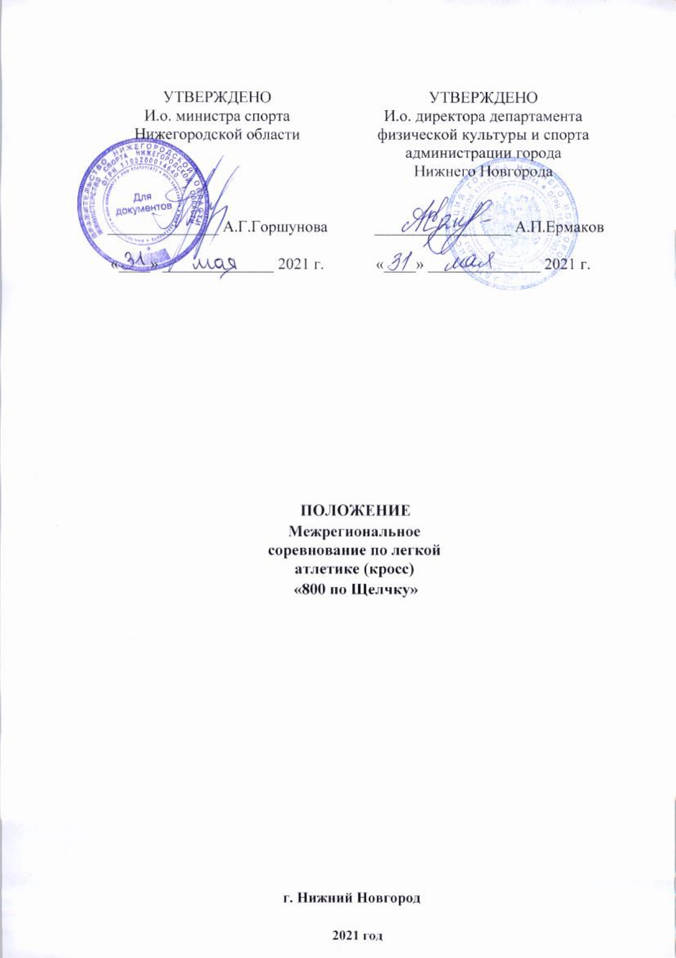

ЦЕЛИ СОРЕВНОВАНИЯ

Легкоатлетический кросс «800 по Щелчку» (далее – Соревнование) проводится с целями:
- популяризации здорового образа жизни и приобщения населения к активным занятиям;
- популяризации соревновательного и оздоровительного бега;
- развития физической культуры и спорта;
- развития массового спорта;
- создания привлекательного туристического образа г. Нижнего Новгорода.

ОРГАНИЗАТОРЫ СОРЕВНОВАНИЯ

  - Общее руководство проведением спортивных соревнований осуществляется министерством спорта Нижегородской области и департаментом физической культуры и спорта администрации города Нижнего Новгорода.
  - Министерство спорта Нижегородской области и департамент физической культуры и спорта администрации города Нижнего Новгорода утверждает Положение о Соревновании (далее - Положение) и имеют право вносить изменения и дополнения в настоящее Положение.
  - Непосредственная организация Соревнования возлагается на агентство полного цикла ARR (далее – Организатор).
  - Организатор отвечает за:
- подготовку и утверждение трассы Соревнования;
- обеспечение безопасности и медицинского сопровождения участников на трассе;
- предоставление призов победителям Соревнования;
- своевременное информирование участников Соревнования о регистрации и изменениях, касающихся условий участия в Соревновании;
- контроль за подготовкой и проведением Соревнования; рассмотрение официальных протестов и решение спорных вопросов;
- допуск участников на Соревнование в соответствии с Положением.
Оргкомитет Соревнования:
- Директор Соревнования – Холопов В.А.
- Главный судья Соревнования – Щуров С.В.

РАСХОДЫ ПО ОРГАНИЗАЦИИ И ПРОВЕДЕНИЮ СОРЕВНОВАНИЯ

Подготовка и проведение Соревнования осуществляется за счет собственных и привлеченных средств Организатора.
Расходы по проезду, размещению и питанию несут командирующие организации либо сами участники.

МЕСТО И ВРЕМЯ ПРОВЕДЕНИЯ

День и время Соревнования: 31.07.2021 г., начало в 09:45.
Место проведения Соревнования: территория лесопарковой зоны «Щелоковский хутор», Нижний Новгород.

ПРОГРАММА СОРЕВНОВАНИЙ

09:45 – открытие зоны старта;
10:30 – церемония открытия;
11:00 – старт дистанции 800 м;
12:00 – старт дистанции 1500 м;
12:30 – старт дистанции 3000 м;
13:00 – старт дистанции 6000 м;
14:00 – церемония награждения
Расписание может меняться. Об изменениях будет уведомлено заранее посредством электронной почты, размещения информации на сайте и в социальных сетях проекта.

УЧАСТНИКИ СОРЕВНОВАНИЙ

К участию в забеге на дистанцию 800м допускаются участники от 11 до 13 лет.
К участию в забеге на дистанции 1500м допускаются участники от 14 до 17 лет.
К участию в забеге на дистанции 3000м допускаются женщины от 18 лет и старше.
К участию в забеге на дистанции 6000м допускаются мужчины от 18 лет и старше.

Возраст участника определяется на 31.12.2021 года.
Плановое количество участников на дистанциях 800 м, 1500 м, 3000 м и 6000 м ограничено и составляет 300 человек, может быть увеличено или уменьшено по усмотрению Организаторов.

РЕГИСТРАЦИЯ

  - Электронная регистрация участников на дистанции 800 м, 1500 м, 3000 м и 6000 м производится до 18:00 30.07.2021 г. на сайте www.russiarunning.com.

Участник считается зарегистрированным, если он заполнил заявку и оплатил регистрационный взнос.
Регистрация может быть закрыта досрочно при достижении суммарного лимита участников на Соревновании.
Заявка участника может быть аннулирована Организатором при предоставлении ложных или неточных сведений. Денежные средства в этом случае не возвращаются.
Организатор может аннулировать заявку участника без объяснения причин, в этом случае денежные средства возвращаются на счет Участника.

  - Передача слота другому участнику невозможна.

РЕГИСТРАЦИОННЫЙ ВЗНОС

Регистрационный взнос указан в таблице ниже:

Дистанция | Период регистрации | Стоимость | Общий лимит слотов
6000 м (мужчины) | до 18:00ч. 30.07.2021г. | 500 руб. | 150
3000 м (женщины) | до 18:00ч. 30.07.2021г. | 500 руб. | 150
1500 м (участники от 14 до 17 лет) | до 18:00ч. 30.07.2021г. | 250 руб. | 100
800м (участники от 11 до 13 лет) | до 18:00ч. 30.07.2021г. | бесплатно | 50

Оплата участниками Соревнования осуществляется электронным платежом на сайте www.russiarunning.com;

ВАЖНО: Слоты бронируются только после оплаты счета.

ВЫДАЧА СТАРТОВЫХ ПАКЕТОВ

Время работы мандатной комиссии 30 июля 2021 года с 8.00 ч. до 18.00 ч. в МБУ СШ №5 по лыжным гонкам.
Выдача стартовых номеров и пакета участника производится:
- 30 июля 2021 года с 10:00 ч. до 19:00 ч. по адресу: г. Нижний Новгород, ул. Корейская 22, в МБУ СШ №5 по лыжным гонкам, после оплаты 500/250 руб. за участие в соревнованиях.
- 31 июля 2021 года, в день соревнований с 7:00 ч. до 8.30 ч., в МБУ СШ №5 по лыжным гонкам, после оплаты 500/250 руб. за участие в соревнованиях (до заявка участников в день старта возможна только при наличии свободных номеров).
Настоящее положение является официальным приглашением для участия в соревнованиях.

СТАРТОВЫЙ ПАКЕТ УЧАСТНИКА

В стартовый пакет участников на 800 м, 1500 м, 3000 м и 6000 м включены:
- медаль финишера;
- памятная футболка;
- стартовый номер;
- чип для фиксации результата;

УСЛОВИЯ ДОПУСКА К СОРЕВНОВАНИЮ

Допуск участников к Соревнованию осуществляется при наличии документов, предоставляемых при получении Стартового пакета участника:
- удостоверение личности, подтверждающее возраст участника (обязательно для всех участников);
- на дистанции 800 м, 1500 м, 3000 м и 6000 м оригинал медицинской справки с печатью выдавшего учреждения, с подписью и печатью врача, в которой должно быть указано, что участник допущен к соревнованию на выбранную им дистанцию или большую дистанцию и полис страхования жизни на время проведения мероприятия;
- для участников в возрасте до 18 лет оригинал разрешения от родителей на участие в забеге и личное присутствие одного из родителей при получении стартового пакета;

Медицинские документы, предоставленные при получении стартового пакета, не возвращаются. Ксерокопия медицинской справки принимается комиссией только при предъявлении оригинала. Медицинские документы должны быть оформлены не ранее 31.01.2021 г.

РЕГИСТРАЦИЯ РЕЗУЛЬТАТОВ

Результаты участников Соревнования фиксируется электронной системой хронометража;
Итоговые результаты публикуются на странице Соревнования на сайте www.russiarunning.com.

Оргкомитет Соревнования не гарантирует получение личного результата каждым участником в следующих случаях:
- электронный чип был поврежден: размагничен, порван, смят и т.п.;
- участник бежал с чужим стартовым номером;
- утраты номера.

ОПРЕДЕЛЕНИЕ ПОБЕДИТЕЛЕЙ И ПРИЗЕРОВ

Абсолютные победители и победители в возрастных группах определяются по чистому времени (чип-тайм).

НАГРАЖДЕНИЕ ПОБЕДИТЕЛЕЙ

На дистанции 6000 м награждение производится с 1 по 3 места в абсолютном первенстве и по возрастным группам у мужчин:
- 18-39 лет,
- 40-55 лет,
- 56 и старше.

На дистанции 3000 м награждение производится с 1 по 3 места в абсолютном первенстве и по возрастным группам у женщин:
- 18-39 лет,
- 40-55 лет,
- 56 лет и старше.

На дистанции 1500 м награждение производится с 1 по 3 места по возрастным группам:
- юноши: 14-15 лет, 16-17 лет;
- девушки: 14-15 лет, 16-17 лет.

На дистанции 800 м награждение производится с 1 по 3 места:
- мальчики: 11-13 лет;
- девочки: 11-13 лет.

Победители на дистанциях 3000 м и 6000 м в абсолютном первенстве и по возрастным группам награждаются дипломами и ценными призами.
Победители на дистанциях 1500 м и 800 м по возрастным группам награждаются дипломами и памятными призами.
Все финишировавшие участники всех дистанций получают памятную медаль.

ДИСКВАЛИФИКАЦИЯ

Организатор оставляет за собой право дисквалифицировать участника в случае, если:
- участник бежал под зарегистрированным номером другого участника;
- участник сократил дистанцию;
- участник пробежал дистанцию, на которую не был заявлен;
- участник использовал подручное средство передвижения;
- участник начал забег до официального старта;
- участник начал забег после закрытия зоны старта;
- участник начал забег не из зоны старта;
- участник не предоставил медицинскую справку, допускающую его к Соревнованию;
- участник бежал без официального номера Соревнования.

ОБЕСПЕЧЕНИЕ БЕЗОПАСНОСТИ УЧАСТНИКОВ И ЗРИТЕЛЕЙ, МЕДИЦИНСКОЕ ОБЕСПЕЧЕНИЕ, АНТИДОПИНГОВОЕ ОБЕСПЕЧЕНИЕ СПОРТИВНЫХ СОРЕВНОВАНИЙ

- Спортивные соревнования проводятся на объектах спорта, включенных во Всероссийский реестр объектов спорта, в соответствии с Федеральным законом от 04.12.2007 г. №329 «О физической культуре и спорте в Российской Федерации».
- Обеспечение безопасности участников и зрителей на спортивных соревнованиях осуществляется согласно требованиям Правил обеспечения безопасности при проведении официальных спортивных соревнований, утвержденных постановлением Правительства Российской Федерации от 18.04.2014 г. № 353.
- Участие в спортивных соревнованиях осуществляется только при наличии полиса страхования жизни и здоровья от несчастных случаев, который представляется в комиссию по допуску участников на каждого участника спортивных соревнований.
- Оказание скорой медицинской помощи осуществляется в соответствии с приказом Министерства здравоохранения Российской Федерации от 23.10.2020 N 1144н "Об утверждении порядка организации оказания медицинской помощи лицам, занимающимся физической культурой и спортом (в том числе при подготовке и проведении физкультурных мероприятий и спортивных мероприятий), включая порядок медицинского осмотра лиц, желающих пройти спортивную подготовку, заниматься физической культурой и спортом в организациях и (или) выполнить нормативы испытаний (тестов) Всероссийского физкультурно-спортивного комплекса "Готов к труду и обороне" (ГТО)" и форм медицинских заключений о допуске к участию физкультурных и спортивных мероприятиях".
- Антидопинговое обеспечение в Российской Федерации осуществляется в соответствии с Общероссийскими антидопинговыми правилами, утвержденными приказом Министерства спорта Российской Федерации от 09.08.2016 г. № 947.
В соответствии с пунктом 10.11.1 общероссийских антидопинговых правил, ни один спортсмен или иное лицо, в отношении которого была применена дисквалификация, не имеет права во время срока дисквалификации участвовать ни в каком качестве в спортивных соревнованиях.
- Соревнование проводится при соблюдении Указа Губернатора Нижегородской от 13 марта 2020 г. № 27 "О введении режима повышенной готовности».

ИНФОРМАЦИОННЫЕ ИСТОЧНИКИ

Подробная информация о Соревновании размещена на сайте www.runhero.ru, а также в официальных группах в социальных сетях:
ВКонтакте - https://vk.com/
Фейсбук - https://www.facebook.com/
Инстаграм - https://www.instagram.com/
За информацию на других информационных ресурсах Оргкомитет соревнований ответственности не несет.

ГОСТИНИЦЫ, РЕКОМЕНДОВАННЫЕ К РАЗМЕЩЕНИЮ УЧАСТНИКОВ
- Гостиница «Край света», тел. 88314225458, www.kshotel.ru
- Отель Роза-Хутор, тел. +88314690444
- Гранд отель «Ока», тел. 88001000477, www.hoteloka.ru
- Гостинца Золотой Клевер, тел. 89159529481, www.golden-clover.ru
- Гостиница «ЛогХаус», тел. 89200111874, www.loghouse-nn.ru
- Гостиница «Сова», тел. 88312022381, www. hotelsova.ru
- Гостиница «Рассвет», тел. 89049041434

